智能IPC
视频抓取与录制算法
V1.5

陈羽通
1. 精彩视频检测算法描述 1
1.1. 运动热点检测 1
1.2. 声音热点检测 2
2. 视频生成算法描述 2
3. 录像文件上传阿里云的流程 4

- 精彩视频检测算法描述
  - 运动热点检测
示意图如下（假设屏幕的宽为w，高为h）：
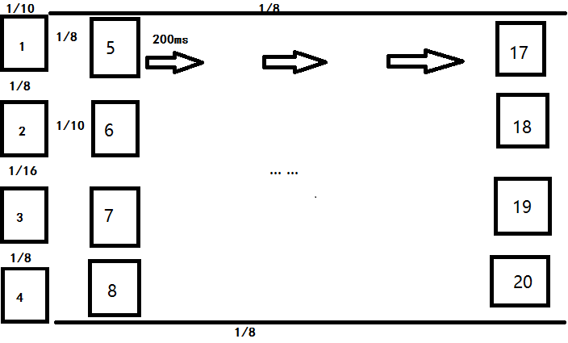
- 四个移动侦测的区域的大小：宽=1/10w，高=1/8h.
- 第1个区域距离屏幕上方为1/8h
- 第1和第2个区域之间的垂直间距为1/8h
- 第2和第3个区域之间的垂直间距为1/16h
- 第3和第4个区域之间的垂直间距为1/8h
- 第4个区域距离屏幕下方为1/8h
- 4个区域都向水平方向移动，每200ms向右移动一格，每格移动的距离为2/10w。
- 每200ms检测各个区域的移动侦测触发次数，并记录到数据库当中，各个区域的命名为：
从上到下从左到右排序，分别为1~20.
注：写数据库的命令参考与IP C的通信协议文档.
  - 声音热点检测
- 每200ms读取画面声音的音量信息，存储到数据库当中。
注：写数据库的命令参考与IP C的通信协议文档.
- 视频生成算法描述
每台摄像头出厂时，会在摄像头中间80%的区域范围内设置为移动侦测区域，以移动侦测的时间作为录像的依据。具体算法如下：
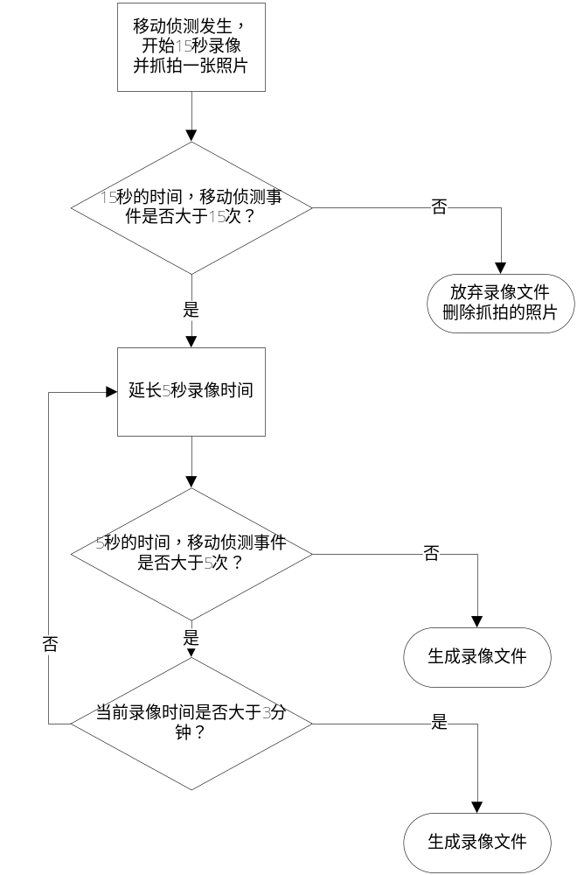
- 当IPC检测到移动侦测事件时，开启15秒的录像过程，并持续监测，如果在该15秒的时间内产生的移动侦测事件少于15次，则停止录像，并放弃该录像文件。
- 如果移动侦测事件大于15次，则延长5秒的录像时间，并持续监测，如果在该5秒的时间内，移动侦测事件少于5次，则结束录像，生成录像文件，回到第1个步骤。
- 如果在该5秒的时间内移动侦测事件大于5次，则再延长5秒的录像时间，并持续监测，重复第2步骤。
- 判断当前的录像时长是否已经超过3分钟，如果超过3分钟，则生成录像文件，回到第1步骤。
- 录像文件上传阿里云的流程
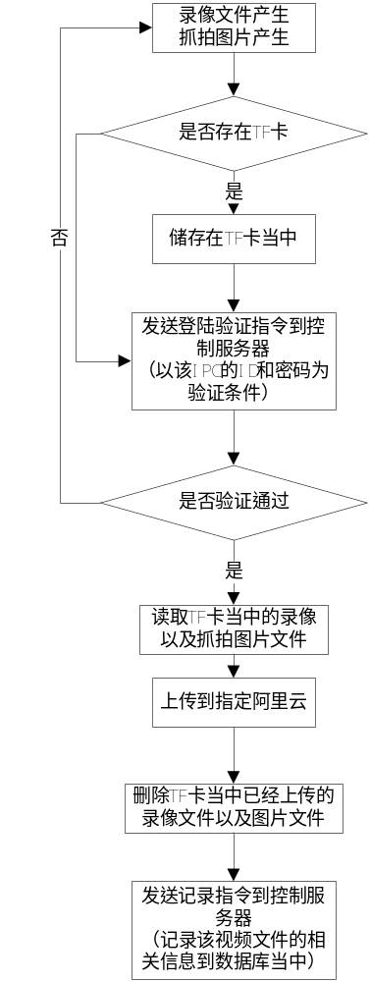
- 录像文件产生之后，需要先判断该IPC是否有放置TF卡，如果有，则先存储到TF卡当中，如果没有，则直接上传到云端。
- 上传到云端之前，需要先通过通信协议与控制服务器取得验证，验证通过之后才有权限将视频片段上传到服务器当中。具体的通信协议文档参考《IPC与控制服务器的通信协议》文档。
- 将视频文件上传到服务器之后，还需要将该视频文件的相关信息上报控制服务器，进行相关信息的记录。具体的通信协议文档参考《IPC与控制服务器的通信协议》文档。

